Информация о запуске осенней сессии 2026 года онлайн - проектов Банка России по финансовому просвещению

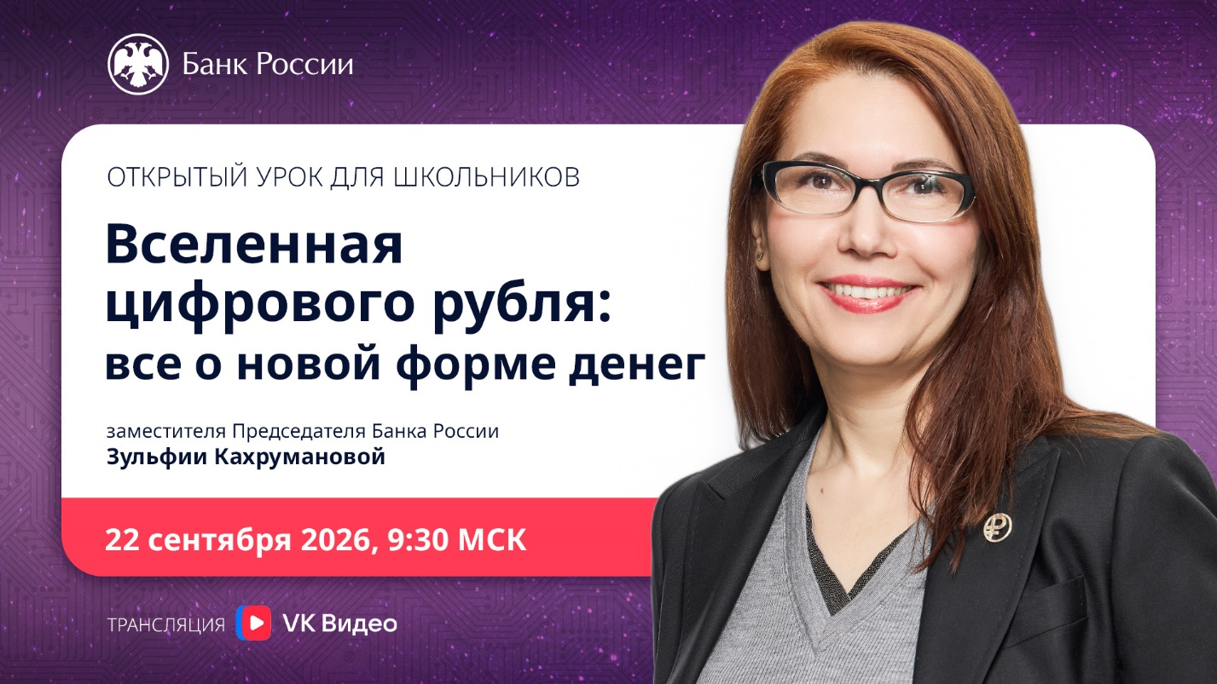
В рамках осенней сессии «Онлайн-уроки по финансовой грамотности для школьников (dni-fg.ru)» пройдет более 700 эфиров по 29 темам от основ личного бюджета и защиты от мошенников до первых шагов в мире инвестиций. Школьники и студенты колледжей снова встретятся с полюбившимися супергероями игровой вселенной «Город финансов», чтобы в увлекательном формате освоить важные финансовые навыки и разобраться в актуальных изменениях финансовой сферы.
Новый сезон откроет урок «Вселенная цифрового рубля: все о новой форме денег», который проведет заместитель Председателя Банка России Зульфия Кахруманова. Старшеклассники, студенты колледжей и учителя смогут подключиться к трансляции 22 сентября в 9-30 по московскому времени или посмотреть урок во «ВКонтакте», где будет возможность задать вопросы спикеру.
Онлайн-уроки Банка России по финансовой грамотности разработаны с учетом ФГОС и единой рамки компетенций по финансовой грамотности. Материалы легко интегрируются в школьную программу и сопровождаются методическими рекомендациями для педагогов. Уроки доступны как для группового участия, так и для индивидуального просмотра.
На сайте https://dni-fg.ru размещены: расписание занятий с учетом часовых поясов, каталог уроков, информация о Городе Финансов, супергероях, миссиях, инструкции для подключения, иные материалы.
Ссылка на сайт онлайн-уроков
по финансовой грамотности

Закрепить изученное на онлайн-уроках, поможет проект Банка России «Игры по финансовой грамотности (doligra.ru)». На сайте https://doligra.ru педагоги могут скачать готовые комплекты игр, которые остается только распечатать и начать играть. Игры помогут разнообразить учебный процесс или организовать досуг детей в увлекательной и полезной форме.
Ссылка на сайт игр
по финансовой грамотности

На занятиях проекта Финансовый навигатор для взрослых и студентов (investor.dni-fg.ru) слушателям расскажут об инвестициях, помогут выстроить грамотную личную стратегию на пути к достижению финансовых целей.
Программа состоит из двух модулей:
• «Личные финансы», состоящий из трёх занятий, на которых слушатели изучают как управлять своим бюджетом, безопасно использовать инструменты кредитования, разбираются в стратегиях выхода из трудных финансовых ситуаций.
• «Грамотный инвестор», состоящий из трех тем, на которых слушатели знакомятся с основами и принципами инвестирования, учатся выбирать финансовые инструменты и формировать портфель с учетом своих финансовых целей и склонности к риску.
Расписание вебинаров, спецификации, инструкции для подключения участников, иная информация размещены на сайте https://investor.dni-fg.ru
Ссылка на сайт вебинаров
программы «Финансовый навигатор»

Проект Банка России «Онлайн-занятия по финансовой грамотности для старшего поколения (pensionfg.ru)» направлен на повышение финансовой грамотности и формирования культуры финансово грамотного и безопасного поведения у граждан пенсионного возраста. К этой сессии проведена адаптация формата занятий и контента в соответствии с потребностями целевой аудитории: сокращена до 30 минут продолжительность эфиров, каждая тема разбита на два модуля – «базовый» и «продвинутый», с учетом опыта, умений пользоваться современными сервисами и начального уровня знаний слушателей. Для ориентации по темам на сайте перед запуском сессии будет размещен опросник, по итогам прохождения которого можно получить рекомендацию и ссылки на расписания соответствующих занятий.
Информация об изменениях, актуальное расписание онлайн-занятий, инструкции для подключения участников будут опубликованы перед стартом осенней сессии проекта на сайте: https://pensionfg.ru.
Ссылка на сайт занятий
для старшего поколения

Проект «Методические вебинары для педагогов (metod.dni-fg.ru)» направлен на оказание методической поддержки педагогам общеобразовательных организаций при внедрении преподавания финансовой грамотности в образовательный процесс. Контент вебинаров актуализирован с учетом приоритетных направлений Стратегии повышения финансовой грамотности и формирования финансовой культуры до 2030 года и Единой рамкой компетенций в области финансовой грамотности и финансовой культуры.
Методические вебинары акцентируют внимание педагогов не только на процессе формирования финансовых знаний учащихся, но и на принципах обоснованного и осознанного принятия ими финансовых решений, усвоения установок финансово грамотного поведения и их применения в реальной жизни.
Расписание вебинаров размещено на сайте https:// metod.dni-fg.ru
Ссылка на сайт вебинаров для педагогов


Онлайн-мероприятия по всем занятиям проекта Банка России проводятся на платформе видеоконференций – МТС-Линк.

